**suleima vega trujillo**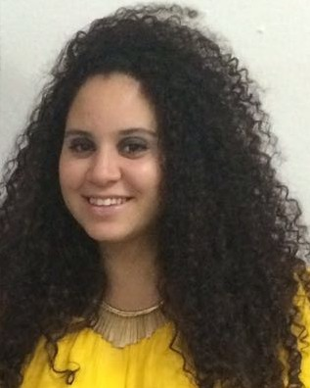

Manuel de falla 50 2-A

608-85-63-31

08:10:1993

# Formación

2018\2020 **Ciclo medio de técnico en atención a personas en situación de dependencia:I.E.S Pérez Galdós**

2017\2018 **Secundaria: Ciudad Alta las Palmas de Gran Canaria**

# Experiencia

2019 **Gino's, camarera**

2017\2019 **Agg evento,camarera**

2014\2015 **Mafezan: Reponedora de maquinas expendedoras**

2012 \2014 **Maxsorata: Cuidadora de niños discapacitados**.

2012 **Belle model: Azafata de crucero y azafata de eventos**

## Otros:

Carnet de conducir clase B, coche propio.

Buen uso del word,Exel ,pwer point.